2018 LEGALBAND
Special Issue：
China Top 10 Lawyers - Asset Management
Submission Form

2018年度中国律师特别推荐榜10强：资产管理

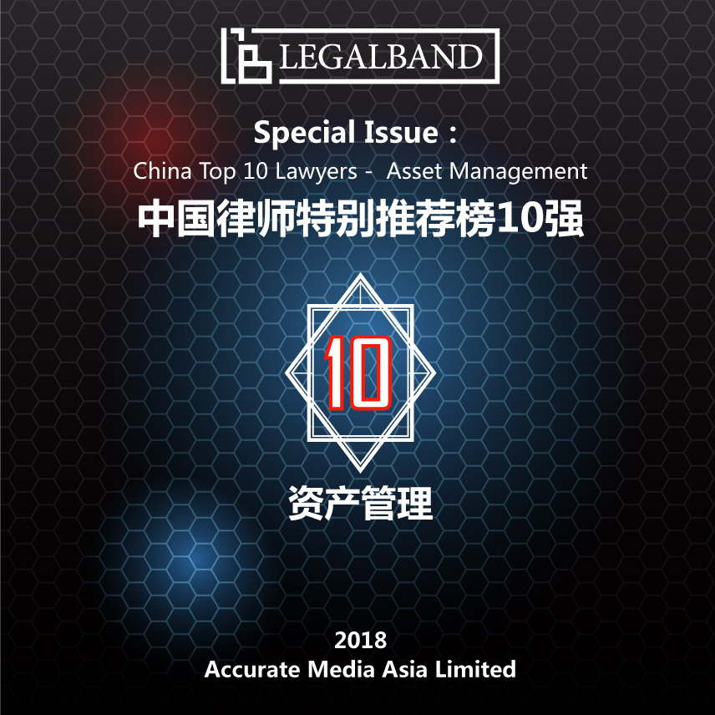

近年来，全球资产管理规模呈加速增长的趋势，越来越多的IT技术、大数据、云计算、人工智能已快速融入资产管理的行业，这种智能化的快速发展会对整个行业产生颠覆性的影响。除此之外，由于今年4月底资管新规的发布，也意味着资管市场在逐渐走向规范化管理的同时也面临着新的机遇与挑战。
随着中国资管行业的快速扩张，企业在中短期也面临着较大的监管风险和不确定性。同时，竞争的日益激烈也导致合规成本越来越高，这也就让擅长处理各类资产管理业务以及风险管控的的律师们显得尤为必要。
通过参考各大律所的推荐材料、律师自荐材料以及客户反馈信息等内容，同时结合LEGALBAND中国区驻地调研团队对中国资管行业的长期观察与了解，最终为企业呈现中国大陆地区最受业界认可的十位资产管理律师。

提交提名并不保证入选。最终结果将经独立程序客观确定。

提交报名截止时间为2018年8月20日18:00（北京时间）。

请将提名表格以电子邮件发送至CN@legalband.com。

下列表格内容仅供参考。根据个人情况，不同内容的表格也可接受。欢迎提供更多信息。

填表人基本信息
填表人姓名 |  | 所在事务所
职务级别 |  | 工作地点
邮箱 |  | 电话

提名律师基本信息
（申请者需在中国大陆工作，并拥有中国律师执业证）
律师姓名 |  | 所在事务所
职务级别 |  | 工作地点
邮箱 |  | 电话

近三年内代表性资产管理交易/案件（可列举三项）

（*注：如交易被清晰标记为“保密”，则不会刊登）

请填写下方表格：

交易/案件1
交易/案件名称
交易简介
（包括客户名称，交易金额，提名律师如何参与交易，以及交易为何重要/有代表性）
是否保密
其他参与者
（请详细列举律所和牵头人，附其电话及邮箱等联系方式）
公司法务联络方式
（电邮地址或联系电话）

交易/案件2
交易/案件名称
交易简介
（包括客户名称，交易金额，提名律师如何参与交易，以及交易为何重要/有代表性）
是否保密
其他参与者
（请详细列举律所和牵头人，附其电话及邮箱等联系方式）
公司法务联络方式
（电邮地址或联系电话）

交易/案件3
交易/案件名称
交易简介
（包括客户名称，交易金额，提名律师如何参与交易，以及交易为何重要/有代表性）
是否保密
其他参与者
（请详细列举律所和牵头人，附其电话及邮箱等联系方式）
公司法务联络方式
（电邮地址或联系电话）

补充信息
其它有助于我们调研评估的信息
（如客户列表，个人简历，在资产管理领域曾获奖项，以及相关著作等）

